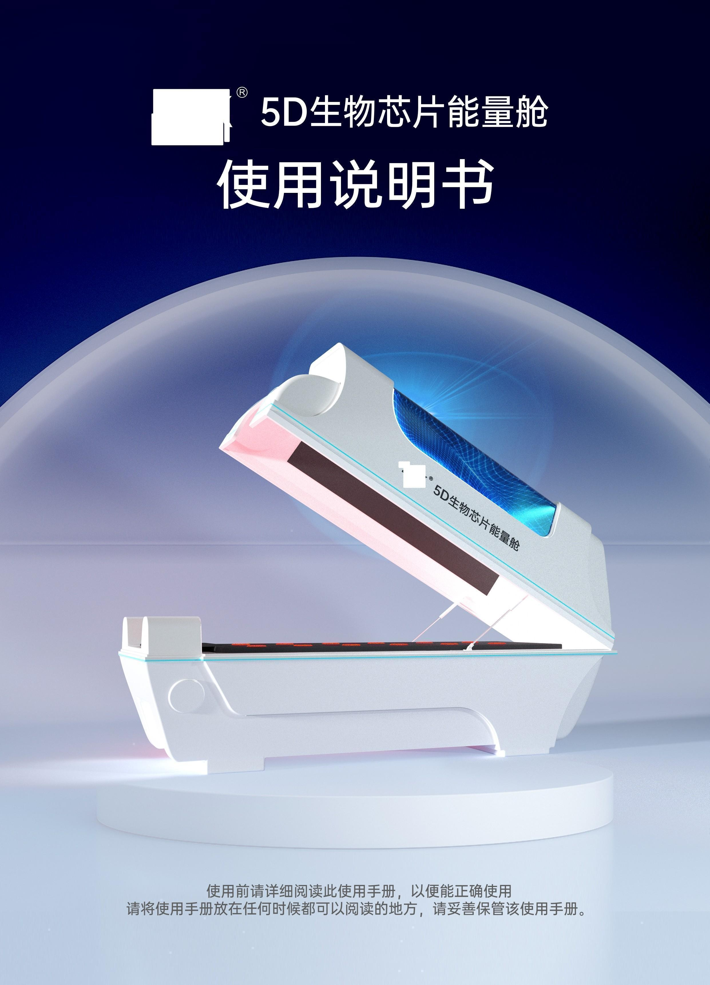
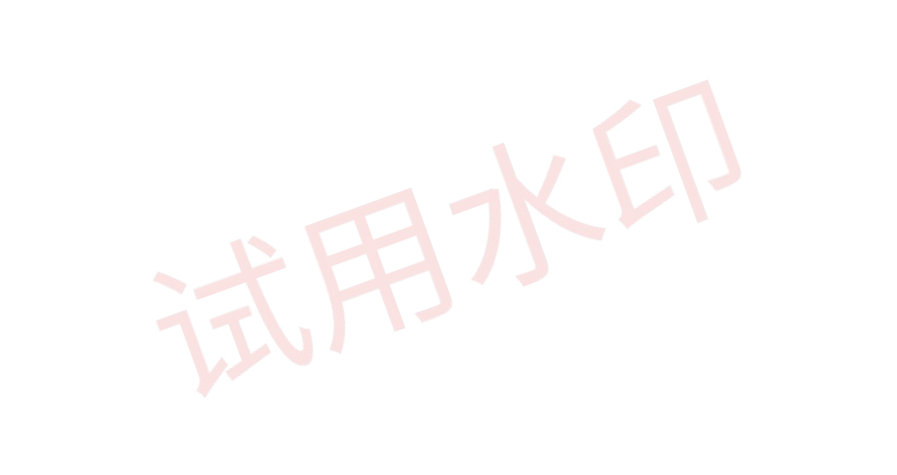


CONTENTS 目录

01/ 产品简介
02/ 产品参数
03/ 注意事项
04/ 禁忌人群
05/ 操作使用说明
06/ 安全须知
07/ 合格证
08/ 保修卡

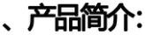

本能量舱采用生物电细胞共振、太赫兹、旋磁切割、远红外线、石墨烯、负氧离子、光能波、臭氧、高频筋膜松解等多项技术，加速细胞运动，输出有序的能量，改善人体微循环，让细胞从无序逐步转向有序，达到生物电细胞频率共振，让身体细胞达到自然修复状态。

1、每次使⽤时间：30—45分钟。
2、每次使⽤的温度：40—60度。
3、因为根据夏天与冬天的气候不同，个⼈身体体质的不同，一周躺舱理疗2-3次。
4、亚健康人群调理前两周每天可以躺舱一次，之后每周躺舱2-3次；中老年人群调理每周可以躺舱4-5次，三个月为一个躺舱周期。
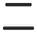
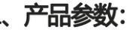
额定电压 | 200- 220V
额定电流 | 6 A
额定频率 | 50 - 60Hz
额定功率 | 1500 - 1800 W
恒定磁场强度 | 6000 ~ 8000 ⾼斯
直流电机转速 | 550~650转/分钟

磁⼒线半径 | ⼤约1.2m
远红外线波⻓ | 4- 14μm
太赫兹波⻓ | 300- 1000μm
负离⼦浓度 | 8000-1亿个/cm3
产品净尺⼨ | 240 x 90 x 115cm


01



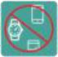
躺舱前：
1、躺舱前请将⾝上的⼿表，⼿机，银⾏卡、金银首饰等物品远离能量舱，避免被磁化。(图一)
2、询问顾客健康详情，看顾客身体是否符合躺舱。
3、检查舱是否进行好清洁消毒，铺设一次性床单。 图一
4、检查不要有风或者空调对着顾客吹，密闭房间要有换气。
5、躺舱前，准备好舒适性瑜伽服和温水（温盐水或者温糖水）
6、躺舱前应大量补充水分。

躺舱中：
1、保持有人能在顾客身边，及时观察和询问顾客的感受。
2、有感觉头晕不适现象，先将能量调小感受，如果还是不适建议关机，先休息一下，喝杯红糖水。
3、不建议频繁高温躺舱，根据需求设置功能和温度。（光能不要调得过高，以免烫伤）


4、躺舱中有胸闷呼吸困难等严重不适者，先结束躺舱，让顾客平躺到空气流通的环境缓解不适再活动。

躺舱后：
1、多喝温开水，不要吃生冷的食物。

2、注意保暖，不能吹风和受凉。
图二 图三

3、躺舱后4小时内严禁洗澡，或⽤湿冷⽑⼱擦拭⾝体(图⼆)。
4、躺舱后当天请不要在剧烈运动。(图三)
5、调理后秘现反应也需提前告知并发给顾客。
6、躺舱后如出现头晕，恶⼼，胸闷等不良反应，请⽴即停⽌使⽤并及时就医。

7、能量舱一次性床单、毛巾等一客一换。
8、及时清洁和消毒能量舱，仪器是潮湿状态时，应全部打开通风晾干。仪器的气压杆是有使用寿命的，晾干后，应把舱盖轻轻合上，避免长时间撑开导致弹簧损坏。
02


01、经期、孕期女性或哺乳期，产后 50 天以内的女性。
02、酒后、空腹、饭前或者饭后1小时之内的人群。
03、⽼年⼈：⽼年⼈机体脏器不同程度衰退，强⾏出汗容易导致电解质紊乱，加之呼吸功能衰退，不能及时得到⾜量氧⽓补充。
04、过度劳累或饥饿⼈群：这类⼈群体内细胞张⼒较差，对冷和热刺激的耐受能⼒都会降低，容易引起虚脱，浮肿等症状。
05、有低血糖史者(调理前及调理中补充糖水注意观察即可调理)
06、重症(3 级)高血压(高压 180 以上，低压11以上)患者禁用。
07、心功能不全，慢性心功能衰竭者，心率超过 100 次/分钟的禁用。
08、重症(3 级)高血压(高压 180 以上，低压110以上)患者禁用。
09、心功能不全，慢性心功能衰竭者，心率超过 100 次/分钟的慎用。
10、肾功能不全，严重肾功能衰竭者，体温38摄⽒度以上禁用。
11、有各种出血倾向者(过敏性紫癜、血液系统疾惠、 肝硬化晚期、有出血风险的晚期癌患者。有癫痫史者禁用。
12、术后患者(含搭桥、⽀架、换瓣等);头部肿瘤、⾎管瘤患者禁用。。
13、体内有异物者，如:心脏支架、起搏器、钢钉等。女性美容填充物根据填充位置进行选择合适舱位调理。
14、三个月内出现过脑出血、脑梗塞、心梗者。甲亢在急性期或发作期禁用，病情稳定后可以选择性调理。有⻣骼损伤、⽪肤溃破者禁⽤。
15、下肢重度静脉曲张患者，闭塞性脉管炎患者(有血栓形成)。
16、重症贫血眩晕者、过渡劳累、急性传染病、人体皮肤出血或严重溃烂、精神疾病等禁用。
17、未满15岁及年龄超过75周岁、体质极度虚弱人群禁用。
03

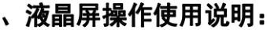

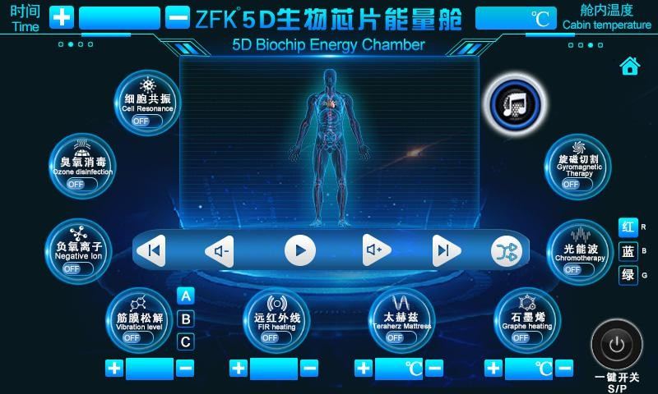
第一步:打开能量舱背后红色"开关”按钮，开启能量舱。
第二步:按右下角【一键开关】启动，将光子光波、旋磁、石墨烯、生物共振、远红外、负氢离子、太赫兹依次打开。
第三步:左上角调节舱工作时间为30分钟即可。(如需杀菌，可开启臭氧消毒功能，消毒工作应在用舱前后进行，时间为10-15分钟)。
第四步:石墨烯和远红外温度设置70度进行预热8分钟，8分钟结束后温度进行调整50-60度均可。根据个人舒适的温度就行。
第五步:进舱前可饮用1到2杯温开水，铺好防水无纺布床单。头部垫毛巾，上盖靠近脖子部位可铺上毛巾，吸汗的同时防止热气进入鼻孔感觉闷。
第六步:共振律动按摩功能进舱后再开启，一共三个模式，十个档位可调节。一般在4-6档最舒适，震动10分钟左右关闭振动。个人不喜欢的也可以不进行开启。

MP3:可以插U盘，SD卡，或者是连接手机蓝牙，可以享受自己喜欢的音乐。
工作时间:日常躺舱时间为30分钟为最佳，按"+，-”键，可以设置工作时间，最高可以设置为60分钟，冬季或者天气冷，可以把预热时间延长一些。
上舱温度:上舱的温度不适宜长时间过高。
光子信号接收点:此开关配合遥控使用，可以 调节光子色彩，使用时遥控必须对准面板上的“光子信号接收点"，再次触模此开关暂停。
04

六、安全须知：

1、能量舱使用完毕后,须断开电源；
2、使用人士,在使用前,需详细阅读本说明书才可使用；
3、未经本公司或经销店技术人员维修或者指导维修，不得擅自拆开本机，如机器出现故障,特别是电源线损坏,请送本公司或技术人员在线指导维修和更换；

4、能量舱应置于环境温度在0~40度之间；
5、在使用本能量舱时，插座必须接地良好，店内如果大功率电器比较多，店内电路不稳定，也容易对能量舱造成损耗过快。
6、有多人使用时，或者老人小孩在场时，要有专人监护注意能量舱散热、其他配件使用，请注意刮伤。
7、将本能量舱设置在幼儿不宜碰到的场所，避免儿童受到烫伤等。能量舱在使用工作中产生温度较高，请不要把手直接触摸舱壁内石墨烯；

8、能量舱刚接通电源或工作中，严禁任何移动或晃动能量舱；
9、能量舱内触及到皮肤的太赫兹床垫，操作者请按正常启动能量舱操作；


05



产品名称 | 5D生物芯片能量舱
产品型号 | Y-GZC-BW668-  HLFCYJGPDZ01
执行标准 | GB4706 . 1-2005


质检员： 盖章

06


— 、产品信息/客户信息：
产品名称 |  | 购买用户
产品型号 |  | 购买日期
产品编号 |  | 联系电话
出厂日期 |  | 购买店家
联系地址
二 、保修说明:
1、本能量舱从销售之日起，一年内凡属于产品质量问题引起的故障，可享受免
费保修服务。(往返运费消费者自行承担) 常规配件保险管/远红外灯泡各两个。
2、未按说明书要求使用引起的能量舱故障，不属于产品质量问题，不在保修范围内。
3、本能量舱任何人为损坏、自行拆卸改装、不按使用说明书进行操作导致的故障
，均不在保修范围内。
4、因不可抗力因素(如地震、水灾等自然灾害)导致的能量舱损坏，不在保修范围内。
5、超过保修范围的维修，视情况收取材料及维修人工成本费用。
三、注意事项：
1、任何保修及售后问题，请与当地经销商联系。待确认故障后按要求返回生产厂家。
2、请不要未经过同意与经销商联系，而直接将产品退回生产厂家，运回生产厂家的能量舱不接受运费到付货件。
3、能量舱维修时，请将保修卡一同寄回，并详细填写故障原因。
4、能量舱返厂维修，请务必采用纸箱木架严密细致打包，以免运输途中损坏产品。
5、打包太赫兹床垫时禁止反面折叠，以免人为损坏产品。

07

四 、维修记录:
故障描述 | 用户填写
处理结果 | 生产厂家填写
08

语音唤醒指令
你好小荟/小荟小荟/小荟同学/小荟
打开音乐|播放音乐|开启音乐|放首歌放松一下/放首歌听下暂停音乐|停止音乐| 下一首|换一首|上一首
音量加|大声点|增加音量|大点声音量减|小声点|增小音量|小点声
单曲循环/顺序播放 / 蓝牙模式|打开蓝牙卡模式/静音模式/播放模式
打开消毒|启动消毒|臭氧消毒|打开臭氧关闭臭氧消毒|关闭臭氧
打开负氧离子|启动负氧离子|负氧离子关闭负氧离子|负离子关闭
打开细胞共振|开启细胞共振 | 关闭细胞共振|细胞共振关闭打开旋磁|开启旋磁|打开旋磁切割|开启旋磁切割
关闭旋磁|旋磁关闭|关闭旋磁切割|旋磁切割关闭
打开石墨烯|启动上仓石墨烯|打开石墨烯|启动石墨烯关闭石墨烯|关闭上仓石墨烯
上仓温度五十度、上仓温度五十五度、上仓温度六十度、上仓温度六十五度 上仓温度七十度、上仓温度七十五度、
上仓温度八十度、上仓温度八十五度 上仓温度加、上仓温度减
打开能量垫|开启能量垫|打开下仓太赫兹|开启下仓太赫兹|打开太赫兹|开启太赫兹 关闭能量垫|关闭下仓能量垫|关闭太赫兹|关闭下仓太赫兹下仓温度五十度、下仓温度五十五度、下仓温度六十度、
下仓温度六十五度 下仓温度七十度、下仓温度七十五度、
下仓温度八十度、下仓温度八十五度 下仓温度加、下仓温度减开启震动|打开震动|开启筋膜松解|打开筋膜松解
震动停止|停止震动|筋膜松解停止|停止筋膜松解

09

震动强度加|震动强度减模式一|筋膜松解模式一模式二|筋膜松解模式二模式三|筋膜松解模式三
开启远红外|打开远红外|远红外关闭远红外|远红外停止|远红外红外强度加、 红外强度减
进入功能界面|进入界面|打开功能界面退出功能界面|退出界面|返回
工作时间加|时间加 |工作时间减|时间减
十分钟、十五分钟、二十分钟、二十五分钟、
三十分钟、三十五分钟、四十分钟、四十五分钟、五十分钟、五十五分钟、六十分钟
红色|红光|红色能量波蓝色|蓝光|蓝色能量波绿色|绿光|绿色能量波
打开能量波|开启能量波|打开光能
关闭能量波|能量波关闭|关闭光能波|光能波关闭

10

